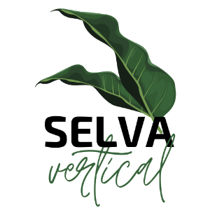
Proposta de Jardim Vertical de Alto Padrão
Cliente:
Data:
Referência: (número do orçamento)

DESCRIÇÃO:
- O presente orçamento se refere à instalação de um jardim vertical utilizando o sistema modular PlastWall® (Fig. 1). produzido em polipropileno sustentável, nas medidas de 3,60m de altura x 12,70m de largura. O jardim vertical será composto por 300 módulos com capacidade de 12 litros cada;
- O projeto do vertical será 100% personalizado, desenvolvido por nossa equipe especializada em Jardins Verticais e enviado com antecedência para aprovação do cliente;
- Serão fornecidas as plantas, os módulos, estrutura metálica, substrato, e os sistemas de irrigação e drenagem necessários para construção do Jardim Vertical;
- As plantas serão fornecidas em portes variados, na proporção de 50% de plantas adultas e 50% de plantas jovens, permitindo que o vertical se desenvolva no ambiente de forma sustentável e buscando a melhor relação custo x benefício.
OU
- As plantas serão fornecidas com porte adulto no auge da beleza para desempenho ornamental rápido e de alto impacto;
- O substrato fornecido é de formulação proprietária da Acer Haus, desenvolvido especialmente para jardins verticais e contando com adubo de liberação controlada, Osmocote ®, produto original importado, que garante a nutrição completa das plantas, por até um ano;
- O sistema de irrigação contará com controlador ESP-RZXe Rain Bird® (Fig. 2) e válvula solenoide 100-HV de 1” (Fig. 2). O tubo gotejador Rain Drop Rain Bird® (Fig. 3) garantirá uma distribuição uniforme da água em todos os módulos, para que o vertical fique sempre bonito em qualquer ponto;

- O sistema de drenagem será composto por manta Macdrain®, composto por tecnologia de camadas, que garante o perfeito escoamento da água, prevenindo entupimentos e garantindo a saúde do sistema radicular das plantas;
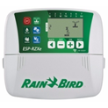
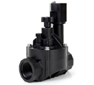
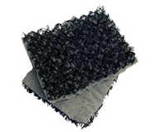
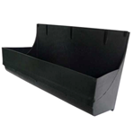
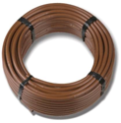
Fig. 1: Módulo Plastwall 12 litros Fig. 2: Controlador ESP-RZXe

Fig. 3: Válvula 100-HV Fig.4: Tubo Gotejador Rain Drop Fig. 5: Manta Macdrain

INVESTIMENTO:

Sem espaçamento e 75 módulos e somente cuias.
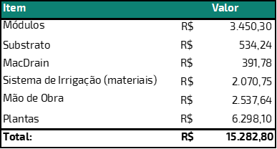
R$ 15.282,00 (quinze mil duzentos e oitenta e dois reais), valor composto pelos seguintes itens:

Sem espaçamento e 75 módulos e cuias e bandeja.
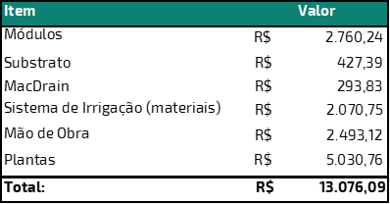
R$ 13.076,00 (doze mil quatrocentos e sessenta e sete reais), valor composto pelos seguintes itens:

Com espaçamento e 60 módulos e cuias
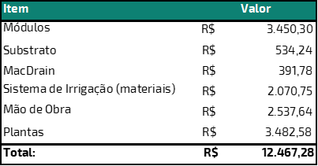
R$ 12.467,00 (treze mil setenta e seis reais), valor composto pelos seguintes itens:

Com espaçamento e 60 módulos e cuias e bandejas
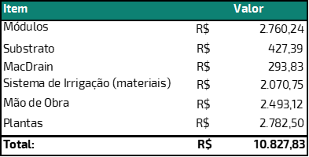
R$ 10.827,00 (dez mil oitocentos e vinte e sete reais), valor composto pelos seguintes itens:

FORMA DE PAGAMENTO:
O pagamento da prestação de serviço será feito por meio de transferência bancária ou boleto, à vista. Para parcelamento, consultar taxas adicionais.

POLÍTICA DE RESERVA DE AGENDA:
A obra somente entrará na agenda de obras da empresa após o pagamento do sinal. Para início em julho de 2021.

GARANTIA:
Oferecemos três meses de garantia para as plantas e para o sistema de irrigação, com reposição caso necessário, desde que observadas as instruções de uso e manutenção. Garantias adicionais são ofertadas pelos fabricantes.
A garantia não cobre problemas causados por condições climáticas adversas como geada, ventania, ou raio; mau uso dos equipamentos de irrigação; adubação feita por terceiros; modificações na estrutura ou na programação da central de controle. Em caso de dúvidas ou problemas chame sempre nossa equipe para um atendimento especializado.

PRAZO DE ENTREGA
Até 15 dias úteis após o início das obras, sujeito à prorrogação, em razão de condições climáticas desfavoráveis.

CONDIÇÕES GERAIS
Dependendo do tipo de piso poderá ser necessário instalação de uma calha. Procure um profissional do ramo para cotação e instalação.
É de responsabilidade do cliente e o fornecimento de um ponto de energia 220v (tomada), um ponto de água e de esgoto se necessário.
As plantas fornecidas serão em bandejas e em cuias. As plantas em bandeja tem porte de mudas, e deverão demorar de 3 a 6 meses para fechar toda a superfície da parede. As plantas fornecidas em cuia tem porte intermediário, e deverão levar de até três meses para atingir o porte adulto. De um modo geral, as plantas levarão de 3 a 6 meses para preencher toda superficie frontal do jardim vertical, conforme a temperatura e iluminação do local. O CLIENTE FICA CIENTE QUE A PLENITUDE DO JARDIM VERTICAL SERÁ ALCANÇADO ENTRE 3 E 6 MESES APÓS O PLANTIO.
Medidas devem ser conferidas
O prazo poderá prorrogado durante a situação de pandemia causada pelo vírus COVID-19 caso haja restrição das atividades por parte das autoridades competentes ou algum caso suspeito ou diagnosticado entre o quadro de funcionários da CONTRATADA sem prejuízo à mesma. Em ambos os casos um novo prazo será acordado entre as partes levando em conta o cenário da pandemia.
O presente orçamento se refere à prestação de serviço em horário comercial, de segunda à sexta-feira; para horários alternativos, favor solicitar nova cotação.
Fornecemos Nota Fiscal.
Proposta válida por 30 dias.

Aprovação da Proposta:

Esta proposta de prestação de serviço foi aprovada por ambas as partes.
O serviço deverá ser entregue pela contratada no prazo de _____ dias úteis.
Valor aprovado para o serviço: R$ __________________.
Forma de pagamento:____________________________________________
Dados bancários:

CONTRATANTE  Nome:  CPF: |  | CONTRATADA  Nome da sua empresa  Seu CNPJ

